Отметить числа от 1 до 49

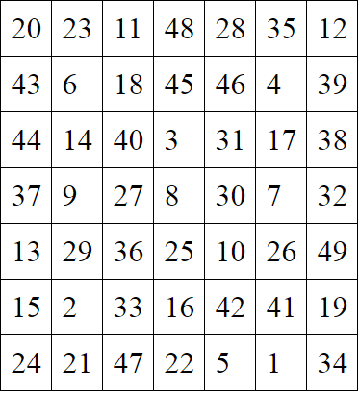

Обвести рисунки:

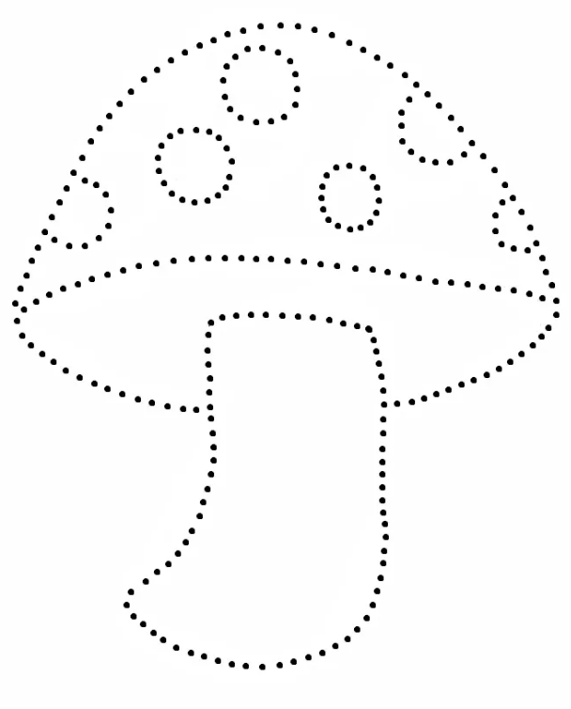 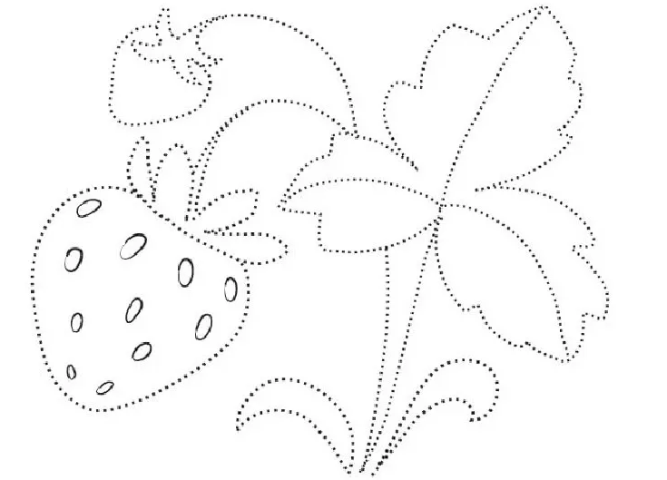

Записать слова в обратном порядке:

1. ДОЛ
2. ВАР
3. СИЛА
4. КЛАД
5. ЗАЯЦ
6. ЛЕТО
7. БРАГА
8. ВЕНИК
9. ПАКЕТ
10. ДИНАМО

Написать ассоциации со словом «Еда»